**Инструкция для взаимодействия (интеграции) информационных систем «АЦК-Муниципальный заказ» и ЕИС с 01.01.2025 года.**

1. В **личном кабинете ЕИС (Заказчика)** пользователю организации, имеющему полномочие

«*Администратор организации*» необходимо в меню «*Администрирование*» перейти по гиперссылке

«***Настройка выдачи идентификатора для использования сервисов отдачи***»:

Активировать признак «*Разрешить использование сервисов отдачи*». Поле «*Идентификатор*»

заполнится автоматически, **скопировать** данные из поля «*Идентификатор*», заполнить срок действия (к примеру, 31.12.2099)

(срок действия может быть любой, по истечении указанной даты необходимо будет повторить данную

настройку), нажать кнопку «*Сохранить*»:

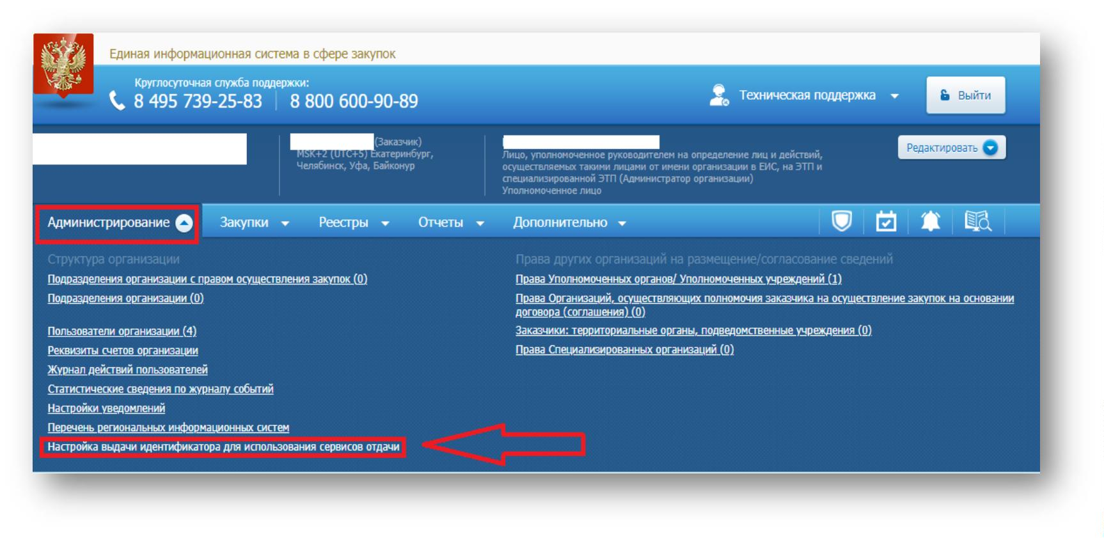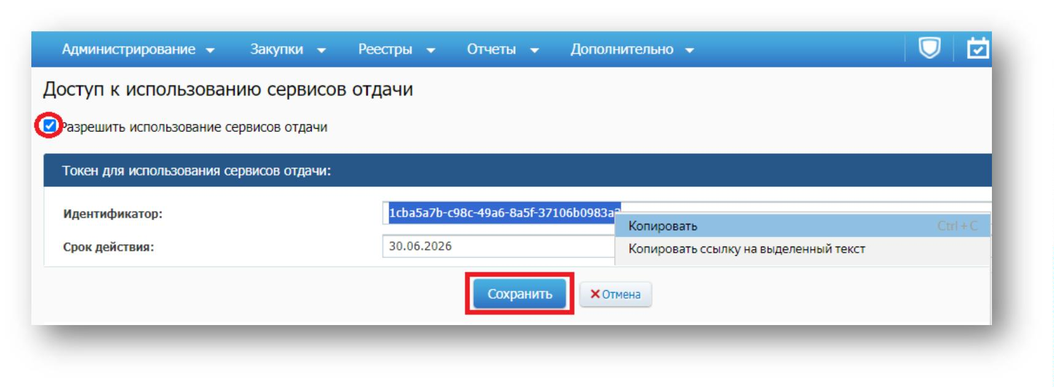

В поле «**Токен для сервиса отдачи**» вставить скопированный в ЕИС идентификатор и нажать ОК

2. Далее необходимо перейти в «АЦК-Муниципальный заказ» (любым пользователем организации) и через инструмент «**Сервис**» выбрать: «**Задать токен для сервиса отдачи**»

